15-04-2020: Uw hele leven aan de kapstok

Voor de meesten van ons is ons leven flink overhoop gegooid door de Lockdown: allerlei geplande activiteiten buitenshuis zijn afgelast, velen moeten thuiswerken in plaats van elke ochtend in de auto of op de fiets te stappen naar hun werk, anderen zijn plotseling (tijdelijk) zonder werk komen te zitten en veel mensen hebben ineens hun kinderen 24/7 over de vloer.
Hopelijk heeft u uw draai daar al een beetje in gevonden, maar hier zijn nog wat tips van ons.

- ritme en structuur in uw dag/week: probeer vaste tijden aan te houden voor opstaan, naar bed gaan en eten. Uw lijf gedijt goed op een vast bioritme en zal dan ook duidelijker aangeven wanneer het etens- of bedtijd is. In het weekend mag u natuurlijk best een beetje langer opblijven en/of uitslapen, maar beperk dat tot max 1,5 uur langer dan doordeweeks. En lunch dan wel weer op de gewone tijd.
Dit ritme is de kapstok om alle andere activiteiten aan op te hangen.
- Doe ‘s morgens direct de gordijnen open (want daglicht helpt ons bij ons bioritme) en zet minstens een kwartier de ramen open voor frisse lucht.
- Een wisseldouche helpt om goed wakker te worden: wissel de temperatuur van de het water heen en weer abrupt, eerst met 10 graden verschil en probeer dat verschil per wisseling steeds wat groter te maken (niet boven de 38”!); eindig met koud. Dan voel je dat je leeft! (NIET GESCHIKT voor wie een zwak hart heeft!!)
- Verzorg uzelf goed, net zoals u zou doen als u naar uw werk ging. Blijf niet in pyjama rondlopen (ook weer: een pyjamadag in het weekend is oké), maar kleed u aan voor of na het ontbijt/de 1e koffie. Scheren en haren kammen e.d. hoort daar ook bij.
- Ga daarna naar buiten om de hond uit te laten, boodschappen te doen, of om “naar school/ naar uw werk” te wandelen of fietsen: daarmee markeert u de overgang van vrije tijd naar werktijd. Bij terugkomst gaat u dan aan de slag met het school-/thuiswerk. Voor de kinderen geeft dat ook wat meer duidelijkheid.
- Werk (dat geldt ook voor de kinderen) zo mogelijk op een andere plek dan waar u uw vrije tijd doorbrengt: dat hoeft geen hele werkkamer te zijn, maar een andere stoel, die dan ook op een bepaalde plek in de kamer staat, helpt ook al; het liefst natuurlijk een plek waar u niet zo wordt afgeleid. Een koptelefoon/oortjes kunnen daar ook bij helpen.
- U kunt het verschil tussen vrije tijd en werktijd nog duidelijker maken door een pet, stropdas of jasje op/om/aan te doen. Dat mag dan regelmatig ook weer even af/uit tijdens het “speelkwartier” (liefst ook weer buiten), en daarna weer door. Als u dat kledingstuk draagt bent u in principe niet aanspreekbaar, maar als het uit/af is wel. Spreek met de kinderen af wanneer dat zal zijn (aan de hand van de klok/een alarmpje op uw of hun telefoon/een lampje aan een tijdschakelaar o.i.d.)
- Werk geconcentreerd 25 minuten aan 1 taak en neem dan 5 minuten pauze, waarin u even iets heel anders doet (even een frisse neus halen en/of wat bewegen, gisteren gaven we daar al veel voorbeelden van, als u die nieuwsbrief alsnog wilt ontvangen stuur dan even een mailtje)
- Markeer ook het einde van de werkdag door (met de kinderen) iets actiefs en/of ontspannends te doen bijv. een wandeling/jogging- of fietstochtje, tikkertje, een bordspelletje
- Eet gezond en gevarieerd, neem de tijd om te koken en (gezamenlijk) te eten aan de eettafel.
- Gebruik het laatste uur voor bedtijd geen beeldschermen (van pc tot mobiel), of zet ze minstens in de nachtstand zonder blauw licht.
- Houd ook een weekritme aan: bepaalde klussen gekoppeld aan een bepaalde dag van de week. Zo hoeft u minder bij uzelf na te gaan of u er vandaag wel zin in hebt, want ja, het is woensdag dus staat deze klus op het programma.

Op het eerste gezicht lijkt dit misschien heel gedwongen en saai, maar juist door structuur houdt u vaak meer tijd en energie over voor ongedwongen dingen.

We wensen u een ritmisch leven toe!
We zijn benieuwd wat uw resultaten zijn van deze tip:
Als u ons een reactie stuurt (afhaalfysio@fysiotherapiemerelstraat.nl) kunnen we uw tip misschien weer met anderen delen (geeft u het dan aan als u uw naam daarbij vermeld wilt hebben)

Als u onze tips in ‘t vervolg via de mail wilt ontvangen, meld u dan aan door een mail te sturen naar info@fysiotherapiemerelstraat.nl o.v.v. “aanmelden DE AFHAAL-FYSIO”.
U mag deze blog doorsturen, maar wel graag in z’n geheel dus met vermelding van ons als bron.
Met vriendelijke groet,
Monique van Giezen & Wendeline Bijleveld
De Afhaal-Fysio (onderdeel van Fysiotherapie Merelstraat)
Merelstraat 21
3514 CM Utrecht
030-2714500
www.fysiotherapiemerelstraat.nl
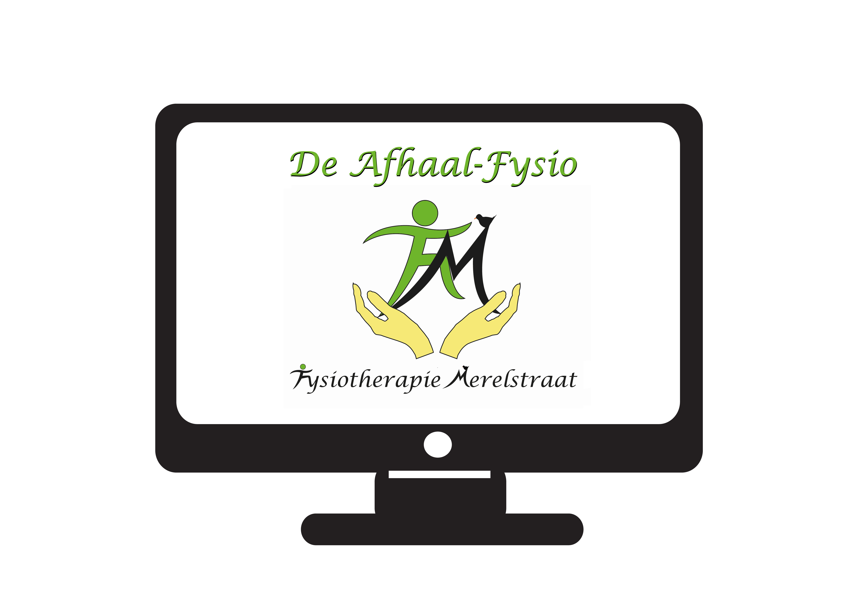
Manuele therapie Mulligan
Bindweefsel- en ketenmobilisaties en tapen
Bekkentherapie
(Werk)houdingstherapie
Haptonomie
Craniotherapie

